UNIVERSIDADE FEDERAL DE OURO PRETO - ESCOLA DE MINAS

DEPARTAMENTO DE ENGENHARIA DE PRODUÇÃO ADMINISTRAÇÃO E ECONOMIA



ALEXANDRE GONTIJO DE PAIVA MEYER – 20.1.1049

LENIEWERSON SILVA FRANCA – 18.2.1364

**Projeto de Fábrica de Rolete**

**PRO920 - PROJETO DA FÁBRICA**

OURO PRETO

2025

1. **Introdução**

O presente trabalho detalha o projeto conceitual de uma unidade fabril dedicada à produção de roletes para correias transportadoras, especificamente os modelos de carga e de retorno. A crescente demanda por sistemas de movimentação de materiais em setores estratégicos, como o portuário e o de mineração, impulsiona a necessidade de fornecedores de componentes com alta capacidade produtiva e localização estratégica. O projeto foi desenvolvido para atender a essa demanda com uma fábrica de área de 1000m², situada no município de Santos, em proximidade com a zona portuária, uma vantagem logística tanto para o recebimento de matérias-primas quanto para a distribuição do produto acabado aos clientes finais.

O escopo do projeto abrange desde a análise estrutural dos produtos até o planejamento do processo produtivo. Para isso, foram desenvolvidas as árvores dos produtos, que definem todos os componentes necessários para a montagem dos roletes de carga e de retorno. Subsequentemente, foi realizada uma análise de "fazer ou comprar" para cada componente, estabelecendo quais itens seriam produzidos internamente e quais seriam adquiridos de fornecedores externos, uma decisão fundamental para a definição dos processos fabris necessários.

A partir dessas definições, foram elaborados os diagramas de montagem, de processo e operação, e de precedência, que mapeiam o fluxo produtivo, as operações e suas interdependências. O planejamento da capacidade foi dimensionado para uma demanda semanal de 6000 roletes de carga e 2000 roletes de retorno, operando em um regime de 40 horas semanais. As seções a seguir apresentarão detalhadamente cada uma dessas etapas, culminando na justificativa da localização escolhida e fornecendo a base para o projeto detalhado da fábrica e a posterior modelagem do sistema produtivo.

1. **Árvore do Produto**

A primeira etapa do projeto foi a estruturação dos insumos, essencial para o planejamento e controle da produção. A Árvore do Produto foi a ferramenta utilizada para decompor os roletes de carga e de retorno em todos os seus subconjuntos e componentes, seguindo uma representação hierárquica.

Para o rolete de carga, a estrutura se ramifica a partir do produto final (R-010) em quatro componentes principais no primeiro nível: a Tinta (T01), o Corpo (C01), o Eixo (E01) e o subconjunto de Vedação e Rolamento (R01). O Corpo (C01), por sua vez, é um subconjunto formado pela união do Tubo (C101) com a Caixa de Rolamento (C102). De forma análoga, o Conjunto Vedação e Rolamento (R01) agrupa quatro itens: o Labirinto (R101), o Anel de vedação (R102), o Anel de pressão (R103) e o Rolamento (R104).

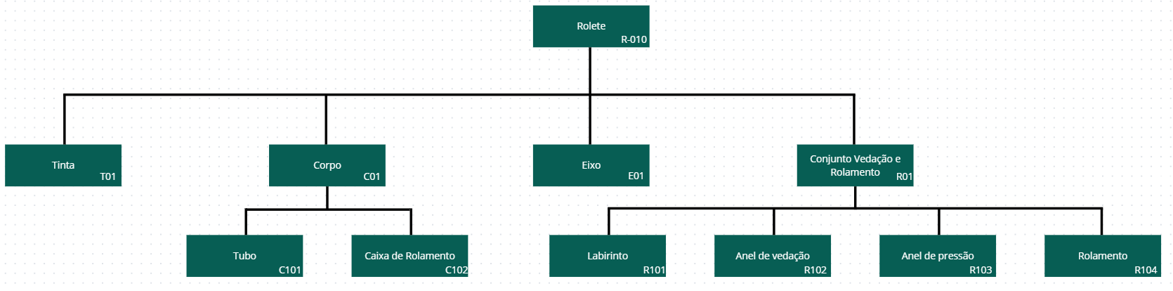

Figura 1 - Árvore de Montagem Rolete de Carga

A estrutura do rolete de retorno é bastante similar à do rolete de carga, compartilhando os mesmos subconjuntos principais: Corpo (C01), Eixo (E01) e Conjunto Vedação e Rolamento (R01), que são compostos pelas mesmas peças secundárias. A distinção fundamental entre os dois produtos, conforme evidenciado pela sua árvore, é a inclusão de um componente adicional no primeiro nível do rolete de retorno: a Borracha (B01). Este componente é aplicado como um revestimento externo, caracterizando a funcionalidade específica deste modelo de rolete. A análise comparativa das duas estruturas revela uma base de componentes majoritariamente comum, o que permite otimizar processos de fabricação e estratégias de compra.

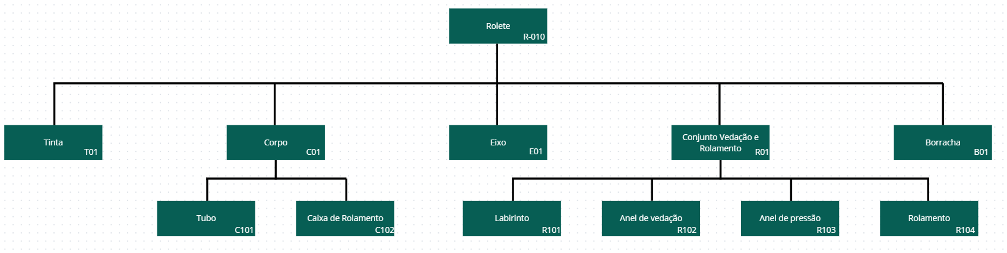

Figura 2 - Árvore de Montagem Rolete de Retorno

1. **Fazer ou Comprar**

Após a estrutura dos produtos, foi realizada a análise de "Fazer ou Comprar" para cada componente, uma decisão das operações da fábrica e a sua cadeia de suprimentos. Esta análise determina quais itens serão produzidos internamente, exigindo o desenvolvimento de processos e a aquisição de maquinário, e quais serão adquiridos de fornecedores especializados.

Os componentes designados para fabricação interna são aqueles que sofrem transformações substanciais dentro da planta. O Tubo (C101), embora adquirido como matéria-prima, é cortado e usinado para atender às especificações do projeto. A Caixa de Rolamento (C102) é integralmente fabricada a partir de chapas de aço através de operações de corte, conformação e furação. O Eixo (E01) também é produzido internamente, passando pelos processos de corte e usinagem para a criação do rasgo. A Borracha (B01), exclusiva do rolete de retorno, é processada internamente por meio de mistura, corte e prensagem para vulcanização sobre o corpo do rolete. Adicionalmente, o Corpo (C01) é classificado como um subconjunto fabricado, pois resulta da operação de soldagem que une o Tubo (C101) e a Caixa de Rolamento (C102).

Por outro lado, a decisão de comprar foi aplicada a itens de prateleira, padronizados no mercado, ou a materiais de consumo cuja produção interna seria inviável. Nesta categoria estão o Rolamento (R104), o Anel de vedação (R102) e o Anel de pressão (R103), todos componentes padrão para os quais não há processo de fabricação interno. O Labirinto (R101), um componente de vedação específico, também é adquirido de um fornecedor externo. Por fim, a Tinta (T01) é classificada como um item comprado, por ser um material de consumo utilizado no processo de pintura. Esta estratégia permite que a fábrica concentre seus recursos e competências nos processos de transformação de metais e aplicação de borracha, otimizando a eficiência e a qualidade.

Tabela 1 - Fazer ou Comprar

|  |  |  |
| --- | --- | --- |
| Componente (Código) | Tipo |  |
| Tubo (C101) | Fabricado | O tubo bruto é comprado, mas ele é transformado através dos processos de Corte e Usinagem. |
| Caixa de Rolamento (C102) | Fabricado | Criada internamente a partir de chapas de aço pelos processos de Corte, Conformação e Furação. |
| Corpo (C01) | Fabricado | Este é um subconjunto, resultado da Soldagem do Tubo (C101) com a Caixa de Rolamento (C102). |
| Eixo (E01) | Fabricado | Produzido internamente através dos processos de Corte e Usinagem (Rasgo). |
| Borracha (B01) | Fabricado | Aplicada ao rolete através dos processos de Mistura, Corte e Prensagem (Vulcanização). |
| Tinta (T01) | Comprado | É um material de consumo utilizado no processo de Pintura. Não fabricamos a tinta. |
| Rolamento (R104) | Comprado | Item de prateleira, padrão de mercado. Não há processo interno para fabricá-lo. |
| Labirinto (R101) | Comprado | Componente específico de vedação, comprado de fornecedor. Não há processo interno. |
| Anel de vedação (R102) | Comprado | Item de prateleira, padrão de mercado. Não há processo interno. |
| Anel de pressão (R103) | Comprado | Item de prateleira, padrão de mercado. Não há processo interno. |

1. **Diagrama de Montagem**

O Diagrama de Montagem sequencia os componentes e os subconjuntos são integrados para formar o produto acabado. Este diagrama é a representação gráfica do fluxo de materiais no processo de montagem e é fundamental para o projeto do layout da linha de montagem e para o sequenciamento das operações.

O processo de montagem para ambos os tipos de rolete inicia-se com a formação de dois subconjuntos principais que ocorrem em paralelo. O primeiro é o Corpo (C01), que resulta da união do Tubo (C101) com a Caixa de Rolamento (C102). O segundo é o Conjunto Vedação e Rolamento (R01), formado pela junção de quatro componentes adquiridos: o Rolamento (R104), o Anel de pressão (R103), o Anel de vedação (R102) e o Labirinto (R101).

Após a conclusão das submontagens, ocorre a montagem principal. Para o rolete de carga, o Corpo (C01), o Eixo (E01) e o Conjunto Vedação e Rolamento (R01) são unidos para formar o conjunto mecânico do rolete (R-000).

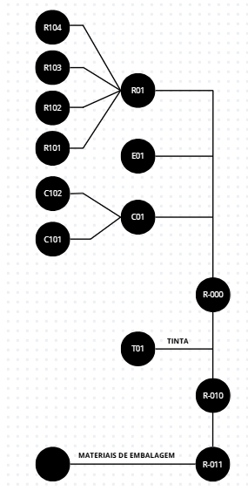

Figura 3 - Diagrama de Montagem Rolete de Carga

O processo para o rolete de retorno é idêntico neste estágio, com uma única adição: a Borracha (B01) também é integrada nesta fase, sendo aplicada ao corpo do rolete antes da montagem final dos componentes.

As etapas finais são comuns para os dois produtos e ocorrem sequencialmente após a montagem principal. Primeiramente, o conjunto montado (R-000) recebe a aplicação de Tinta (T01), resultando no rolete pintado (R-010). Por fim, o rolete é acondicionado com os Materiais de Embalagem, finalizando o processo e gerando o produto pronto para expedição (R-011).

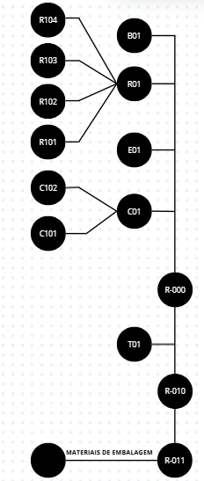

Figura 4 - Diagrama de Montagem Rolete de Retorno

1. **Diagrama de Processo e Operação**

O Diagrama de Processo e Operação oferece uma visão detalhada das etapas de fabricação e montagem, ilustrando a sequência cronológica de todas as operações necessárias para transformar a matéria-prima nos componentes fabricados internamente, bem como a sua integração com os itens comprados. Este diagrama é essencial para a análise de fluxo, o balanceamento da produção e o dimensionamento de recursos.

A fabricação dos componentes metálicos é comum a ambos os modelos de rolete. A produção do Tubo (C101) inicia-se com a operação de Corte (0101), seguida pela Usinagem (0102). Em paralelo, a Caixa de Rolamento (C102) é produzida a partir de chapas de aço em uma sequência de quatro etapas: Corte 1 (0201), Corte 2 (0202), Conformação (0203) e Furo (0204). A fabricação do Eixo (E01) também segue uma linha dedicada, composta pelo Corte (0301) e pela Usinagem do Rasgo (0302). Após suas respectivas sequências de operações, as linhas de produção do Tubo e da Caixa de Rolamento convergem para a submontagem SA-1, onde são unidas por soldagem para formar o Corpo do rolete.

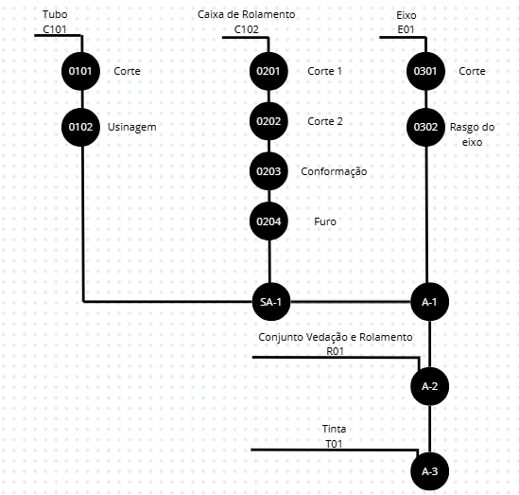

Figura 5 - Diagrama de Processo e Operação Rolete de Carga

Exclusivamente para o rolete de retorno, há uma linha de processo dedicada à Borracha (B01), que consiste nas operações de Mistura (0401), Corte (0402) e Prensagem para vulcanização (0403).

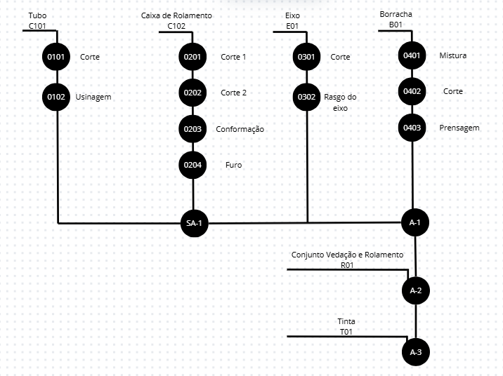

Figura 6 - Diagrama de Processo e Operação Rolete de Retorno

Para o rolete de carga, o Corpo e o Eixo são integrados juntamente com o Conjunto Vedação e Rolamento (R01), que é um item comprado, na estação de montagem A-2. Para o rolete de retorno, o processo de montagem principal ocorre na estação A-1, onde o Corpo (SA-1), o Eixo e a Borracha processada são unidos. Subsequentemente, o conjunto resultante avança para a estação A-2, onde o Conjunto Vedação e Rolamento (R01) é incorporado. A partir deste ponto, o processo é novamente unificado: ambos os tipos de rolete seguem para a operação A-3, onde recebem a aplicação de Tinta (T01) para a finalização do produto antes da embalagem.

1. **Diagrama de Precedência**

O Diagrama de Precedência estabelece a sequência lógica e dependências entre as operações de fabricação e montagem. Esta ferramenta é crucial para visualizar o fluxo do processo, identificar gargalos e serve como base para o balanceamento da linha de produção. O diagrama define quais tarefas devem ser concluídas antes que as subsequentes possam ser iniciadas.

Para ambos os modelos de rolete, o processo produtivo começa com a execução de múltiplas linhas de fabricação em paralelo, otimizando o tempo total de produção. No caso do rolete de carga, são três sequências independentes que partem do início (0001): a fabricação da Caixa de Rolamento (0201 a 0204), a do Tubo (0101 a 0102) e a do Eixo (0301 a 0302). As linhas do Tubo e da Caixa de Rolamento convergem na operação de submontagem SA-1, que deve aguardar a conclusão de ambas para poder ser executada. Subsequentemente, a montagem principal A-2 depende da finalização tanto da submontagem SA-1 quanto da linha de fabricação do Eixo. O processo termina com a operação A-3, que sucede a A-2.

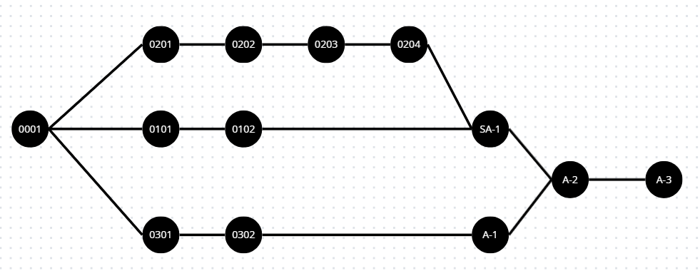

Figura 7 - Diagrama de Precedência Rolete de Carga

O diagrama do rolete de retorno apresenta uma complexidade adicional devido à inclusão do processamento da borracha. Nele, quatro linhas de processo ocorrem em paralelo a partir do início: as três já mencionadas para o rolete de carga e uma quarta para a Borracha (0401 a 0403). A primeira convergência ocorre na submontagem SA-1, que, assim como no outro modelo, depende das linhas do Tubo e da Caixa de Rolamento. A principal diferença reside na etapa de montagem principal A-1, que só pode ser iniciada após a conclusão de três frentes de trabalho distintas: a submontagem SA-1, a fabricação do Eixo e o processamento da Borracha. A partir daí, as operações finais A-2 e A-3 ocorrem em sequência. A análise destes diagramas evidencia os pontos críticos de sincronização do processo produtivo.

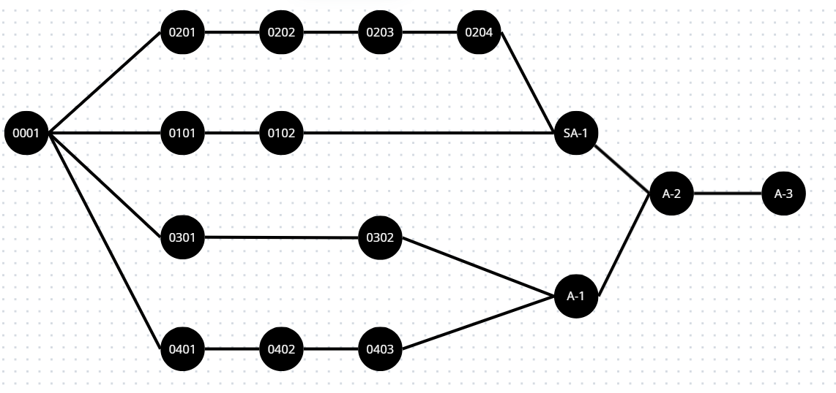

Figura 8 - Diagrama de Precedência Rolete de Retorno

1. **Localização da Fábrica**

A escolha da localização da planta industrial influencia diretamente os custos logísticos, a eficiência da cadeia de suprimentos e o acesso aos mercados consumidores. Para este projeto, foi selecionado um terreno com aproximadamente 1000 m² no município de Santos, São Paulo, cujas coordenadas geográficas são -23.91238938817201 de latitude e -46.27911687833641 de longitude.

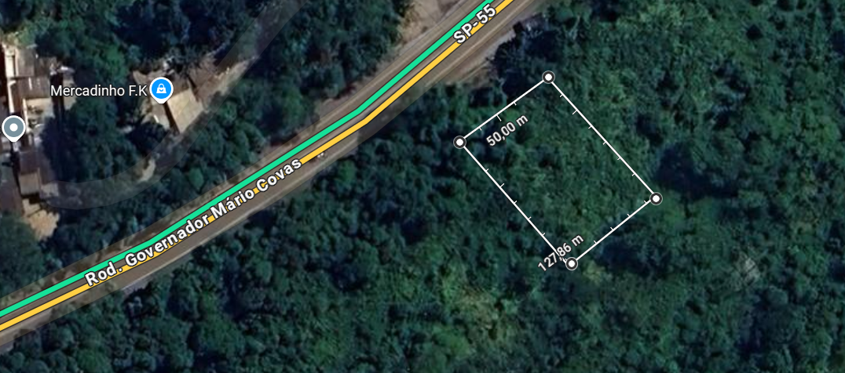

Figura 9 - Localização da Fábrica

A principal vantagem estratégica desta localização é a sua proximidade com o Porto de Santos, o maior complexo portuário da América Latina. Essa proximidade é um fator chave para a competitividade da empresa, pois facilita tanto a importação de matérias-primas, como chapas de aço e componentes específicos, quanto a exportação dos roletes acabados, otimizando custos e prazos de transporte.

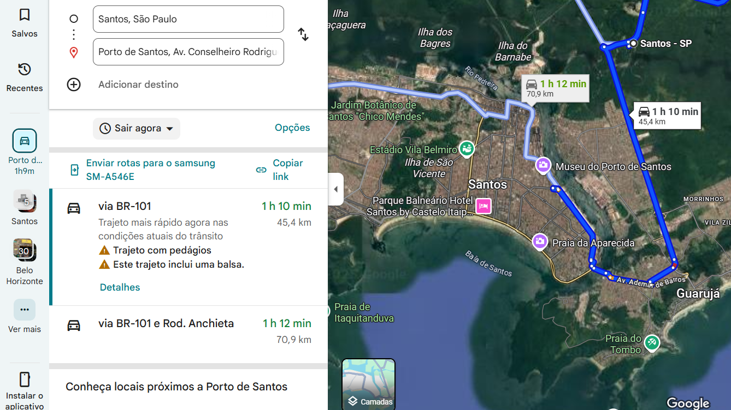

Figura 10 - Distância da Fábrica ao Porto

Além da vantagem portuária, o terreno está situado às margens da Rodovia Governador Mário Covas (SP-055). Esta rodovia integra o sistema viário nacional e proporciona um acesso logístico eficiente para a distribuição dos produtos para clientes em todo o território brasileiro.